www.uwtuinvolvlinders.nl

Vlinderplanten
Vlinders hebben ze een voorkeur voor vaste planten, roze en paarse bloemen die zoet geuren, heesters en hagen. Nachtvlinders zijn ook dol op tuinen met een gevarieerde beplanting. Met deze vlinderlokkende planten kun je vlinders lokken naar je tuin. Je kunt ook een compleet bloemenmengsel voor vlinders kopen (bijvoorbeeld het DCM bloemenmengsel vlinders).
- Rode zonnehoed (Echinacea purpurea): vooral aantrekkelijk voor de dagpauwoog. Kies bijvoorbeeld de oranje ‘Art’s Pride’.
- Vlambloem/Flox (Phlox paniculata): vooral aantrekkelijk voor de gehakkelde aurelia.
- Kogeldistel (Echinops): vooral aantrekkelijk voor de distelvlinder.
- Zonnebloem (Helianthus annuus): vooral aantrekkelijk voor passerende vlinders.
- Mexicaanse zonnebloem (Tithonia rotundifolia): vooral aantrekkelijk voor de distelvlinder.
- IJzerhard (Verbena bonariensis): vooral aantrekkelijk voor het koolwitje, de atalanta en de dagpauwoog.
- Herfstaster (Aster ericoides): vooral aantrekkelijk voor de dagpauwoog, gehakkelde aurelia, kleine vos, koolwitje en atalanta. Kies bijvoorbeeld de ‘Blue Star’.
- Duizendblad (Achillea millefolium): vooral aantrekkelijk voor de distelvlinder, atalanta en dikkopje.
- Vlinderstruik (Buddleja davidii): aantrekkelijk voor vrijwel alle soorten vlinders.
- Duifkruid (Scabiosa columbaria): aantrekkelijk voor vrijwel alle soorten vlinders.
- Lever- of koninginnekruid (Eupatorium): aantrekkelijk voor vrijwel alle soorten vlinders.
- Bergamotplant (Monarda): aantrekkelijk voor vrijwel alle soorten vlinders.
- Wilde marjolein (Origanum vulgare): aantrekkelijk voor vrijwel alle soorten vlinders.
- Heliotroop (Heliotropium): aantrekkelijk voor vrijwel alle soorten vlinders.
- Koeienoog (Telekia speciosa): aantrekkelijk voor vrijwel alle soorten vlinders.
- Zonnekruid (Helenium ‘Moerheim Beauty’): aantrekkelijk voor vrijwel alle soorten vlinders.
- Dropplant (Agastache): aantrekkelijk voor vrijwel alle soorten vlinders.

Waardplanten

Het vrouwtje legt haar eitjes alleen op het blad van bepaalde planten; de zogenoemde waardplanten. Voor veel vlinders is dat de brandnetel. Ook klimop, hulst, rolklaver, damastbloem, pinksterbloem en kool zijn goede waardplanten, de vuilboom is de beste. Wanneer de rupsen uitkomen, eten ze het blad.

Meer over vlinders lokken
Meer weten? Bij De Vlinderstichting kun je o.a. het boekje ‘Vlinders in de tuin’ en een vlinderherkenningskaart met afbeeldingen en beschrijvingen van de vlindersoorten bestellen. Op een andere manier vlinders lokken naar je tuin? Hang een vlindervoeder op of maak een vlindertafel.
_________________________________________________________________

De 25 beste bloemen die hommels, bijen en vlinders aantrekken in je tuin

Door Rob gepubliceerd in Rob's Tuinplanten
Een tuin is prachtig maar een tuin wordt nog interessanter als je er planten en bloemen in hebt staan die hommels, bijen en vlinders aantrekken: zo komt jouw tuin tot leven.
Tags/labels: RobsTuinplanten, Bijenplant, Vlinderplant, Bijen, Vlinders, Hommels

Wat zijn waardplanten en drachtplanten?
Iedereen wil toch veel vlinders, bijen en hommels in zijn tuin? We maken onderscheid tussen waardplanten en drachtplanten. Waardplanten worden gebruikt om eitjes in af te zetten en drachtplanten zijn goede nectar- en stuifmeelbronnen. In dit artikel vind je met name drachtplanten. Let er altijd op dat je geen gevulde bloemen koopt, want kan een bij of hommels niet meer inkruipen om de nectar te verzamelen.

De top 25 planten bloemen en struiken die hommels, bijen en vlinders lokken, in willekeurige volgorde:
Vlinderstruik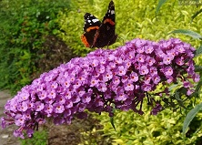
Iedereen kent de Vlinderstruik. De trossen talloze kleine bloempjes hebben een bedwelmende geur en zijn een favoriet onder de insecten.

Grote kattenstaart
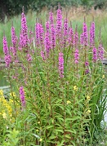
De Grote kattenstaart is een typische plant voor de Nederlandse en Belgische waterkant.
De mooie lila bloemen zitten altijd voor bijen en hommels.

Klimop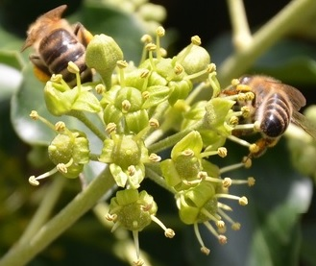
Klimop is een onderschatte plant voor wat betreft de aantrekkingskracht van wildleven voor de tuin. Dat is ten onrechte. Bloeiende klimop is de laatste plant in het seizoen om nectar te leveren en vooral bijen, maar ook hommels en vlinders maken daar dankbaar gebruik van.

Dropplant
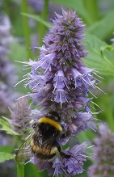

De dropplant is een plant die vooral hommels en bijen aantrekt.
Nadeel van de dropplant is dat deze de winter niet altijd overleeft.

Blauweregen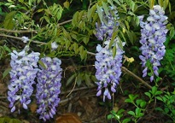
De prachtige klimplant Blauweregen is in het voorjaar overdekt met lange slierten geurende bloemen die tal van bijen en hommels aantrekken.

Hemelsleutel
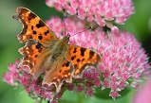
Deze prachtige najaarsbloemen zijn bedekt met bijen, hommels en vlinders.

Gele Reuzenscabiosa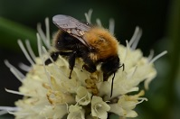
De Gele Reuzenscabiosa is een plant wiens bloem vanwege de hoogte een perfect landingsplaats voor hommels en bijen vormen.
Stokroos of Boerenroos
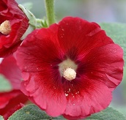
De Stokroos of Boerenroos is heel geliefd bij bijen en hommels.
De plant wordt in steden steeds meer aangeplant in boomspiegels. Let wel op dat je geen dubbelbloemige exemplaren koopt.
Purper leverkruid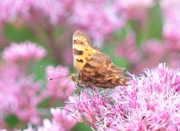
Deze grote plant is, net als onze inheemse variant, Koninginnekruid, een magneet voor hommels, bijen en vlinders.
Schildpadbloem
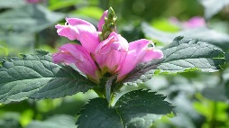
De Schildpadbloem is een typische hommelplant.
Hommels kruipen diep in de bloemen om de nectar te vinden.
Echinacea of Zonnehoed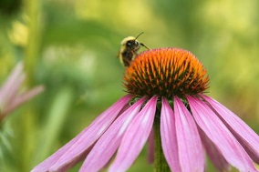
Echinacea of Zonnehoed is een echte prairieplant die geliefd is bij zowel bijen, vlinders als hommels. De plant is zo mooi om te zien.
Prachtkaars
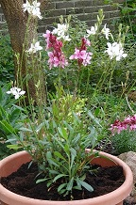

Deze heerlijke plant heeft een open structuur met talloze bloempjes die bezocht worden door hommels en bijen.

Kokardebloem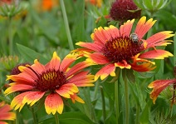
De magnifieke meerkleurige bloemen van de Kokardebloem zijn altijd bedekt voor bijen en hommels. Ook vlinders komen er op af.

Monnikskap of Akoniet
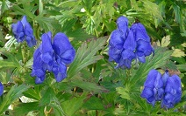Monnikskap, ook wel Akoniet genoemd is een typische plant voor hommels.
Pas wel op met kinderen want deze plant is zwaar giftig.

Canadese guldenroede
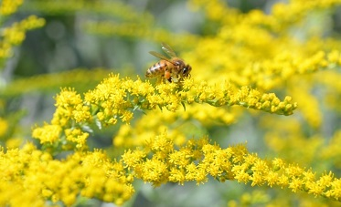
De opvallende gele bloemen van de Canadese guldenroede zijn van de ochtend tot de avond bedekt met bijen en hommels.

Lampenpoetser
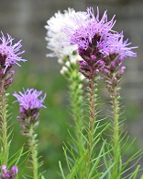
Lampenpoetser, Prachtschaarde of Knopige slangenwortel is een statige plant die met haar uitbundige bloei vlinders, bijen en hommels aantrekt.

Scheefbloem of Scheefkelk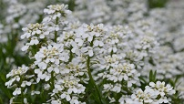
De voorjaarsbloeier Scheefbloem of Scheefkelk trekt bijen en hommels aan met haar maagdelijk witte bloemen.

IJzerhard
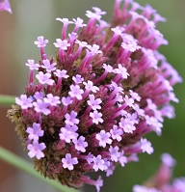
Een tuin is geen tuin zonder de bekoorlijke lila bloemen van IJzerhard die altijd zoemen vol bijen en hommels.

Sering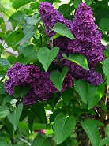
De Sering met haar prachtige lila en witte bloemen is een plant die graag wordt bezocht door hommels en bijen. Het is bovendien een waardplant voor de seringenvlinder, een nachtvlinder.

Gouden regen
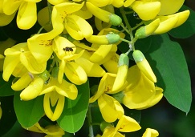
De Gouden regen, een kleine boom uit de vlinderbloemenfamilie is onweerstaanbaar voor hommels en bijen.

Echte valeriaan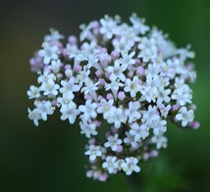
Echte valeriaan, een plant uit de kamperfoeliefamilie, trekt zowel vlinder, hommels als bijen aan.
Echte valeriaan is mooi aan een vijver maar staat ook goed in de bloemenborder.

Gele Maskerbloem
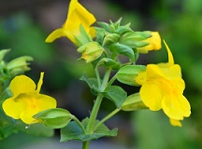De Gele Maskerbloem of Mimulus is een vrolijke bloeier met diepe bloemen die graag worden bezocht door bijen en hommels.
Eveneens aantrekkelijk voor hommels is de blauwe Maskerbloem.

Monarda ofwel bergamotplant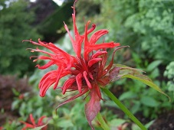
De Bergamotplant of Monarda is een plant die altijd gonst van de bijen en hommels. Van de aromatische bladeren kun je bovendien thee zetten.

Toscaanse Jasmijn
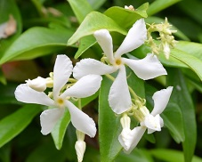
De hemelse geur van de Toscaanse Jasmijn trekt bijen en hommels van verre aan.
Zo geniet je zelf maar het wildleven in de tuin is er ook blij mee.
Vuurdoorn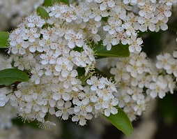
De vuurdoorn is een stekelige struik die in het voorjaar een tweetal weken bloeit. In die weken is de struik bedekt met bijen en hommels, alsmede een enkele vroeger vlinder.
De bessen later in het seizoen worden graag gegeten door merels.

Trompetplant
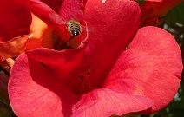
De uitbundige en kleurrijke bloemen van de Trompetplant of trompetklimmer worden graag bezocht door bijen en hommels
________________________________________________________________

Vlinderplanten

Nectarbronnen en waardplanten
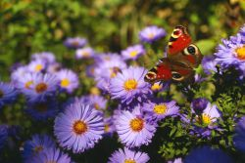
Dagpauwoog op Aster. Foto: Robinia Tuinontwerp
Door het planten van vlinderplanten trek je vlinders naar je tuin. Met hun lange tong zuigen ze de nectar uit de bloemen. Die nectar gebruiken zij als energiebon. Ook bijen en andere insecten houden van deze planten. Zorg voor bloeiende planten door het jaar heen.

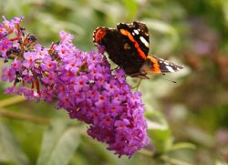
Atalanta op Buddleia. Foto: Robinia Tuinontwerp
Voorbeelden van vlinderplanten zijn:
- de vlinderstruik (Buddleja)
- ijzerhard (Verbena)
- hemelsleutel (Sedum)
- distels (Circium)
- herfstasters (Aster)
- bergsteentijm (Calamintha)
- marjolein (Origanum)
- duifkruid (Scabiosa)
- damastbloem (Hesperis)
- kamperfoelie (Lonicera)

Waardplanten
Vergeet ook de rupsen niet: want zonder rupsen geen vlinders! De meeste vlinders leggen hun eitjes op planten die later door de rups gegeten zullen worden.
Iedere soort heeft zo zijn eigen voorkeur.
Rupsen van de kleine vos, dagpauwoog, landkaartje en atalanta leven bijvoorbeeld uitsluitend van grote brandnetel. De rupsen van het groot koolwitje en het klein koolwitje leven van koolplanten. Het boomblauwtje heeft weer een andere smaak: de rupsen houden van klimop, heide en hulst.

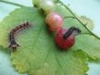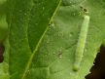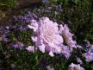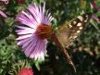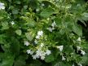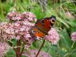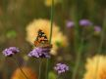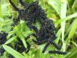
Top of Form
Bottom of Form

- Tip 8 -
Vraag bij een houtzagerij of timmerman eens om resthout. Daar kun je vaak de mooiste bouwwerken mee maken.

_________________________________________________________________

 | Nectarplanten voor vlinders  De Vlinderstichting selecteerde voor u allerlei vlinderplanten, die allemaal een meerwaarde voor insecten hebben. De lijst is op kleur geordend.  Blauwe bloemen  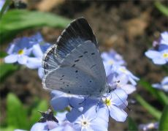  Boomblauwtje op vergeet-mij-nietje  - Blauwe knoop (Succisa pratensis)  - Herfstaster (Aster spec.)  - Kruipend zenegroen (Ajuga reptans)  - Luzerne (Medicago sativa)  - Maarts viooltje (Viola odorata)  - Marjolein (Origanum marjorana, origanum vulgare)  - Slangenkruid (Echium vulgare)  - Vergeet-mij-nietje  - Vlinderstruik (Buddleja spec.)  - Watermunt (Mentha aquatica)  Gele bloemen  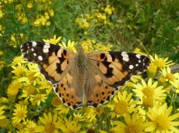  Distelvlinder op jacobskruiskruid  - Boerenwormkruid (Tanacetum vulgare)  - Gewone paardenbloem (Taraxacum officinale)  - Gewone rolklaver (Lotus corniculatus)  - Gewoon biggenkruid (Hypochaeris radicata)  - Gewone zandkool (Diplotaxus tenuifolia)  - Grote teunisbloem (Oenothera erythrosepala)  - Jacobskruiskruid (Senecio jacobaea)  voorkom problemen met jakobskruiskruid en lees dit artikel!  - Klimop (Hedera helix)  - Leeuwentand (Leontodon spec.)  - Muizenoor (Hieracium pilosella)  - Rolklaver (Lotus corniculatus)  - Sporkenhout/Vuilboom (Rhamnus frangula)  Paarse, roze en rode bloemen  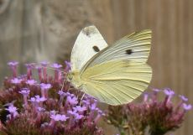  Klein koolwitje op ijzerhard  - Adderwortel (Polygonum bistorta)  - Akkerdistel (Cirsium arvense)  - Beemdkroon (Knautia arvensis)  - Braam (Rubus spec.)  - Dagkoekoeksbloem (Silene dioica)  - Echte koekoeksbloem (Silene flos-cuculi)  - Gewone dophei (Erica tetralix)  - Grote kattenstaart (Lythrum salicaria)  - Hemelsleutel (Sedum spec.)  - IJzerhard (Verbena spec.)  - Knoopkruid (Centaurea jacea)  - Koninginnekruid (Eupatorium spec.)  - Marjolein (Origanum majorana)  - Munt (Mentha spec.)  - Muskuskaasjeskruid (Malva moschata)  - Peperboompje (Daphne mezereum)  - Pinksterbloem (Cardamine pratensis)  - Speerdistel (Cirsium vulgare)  - Struikhei (Calluna spec.)  - Wilde tijm (Thymus serpyllum)  - Zulte/Zeeaster (Aster tripolium)  Witte bloemen  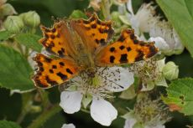  Gehakkelde aurelia op prunus  - Engelwortel (Angelica spec.)  - Gewone margriet (Leucanthemum vulgare)  - Gewoon duizendblad (Achillea millefolium)  - Look-zonder-look (Alliaria petiolata)  - Margriet (Chrysanthemum maximum 'Gruppenstolz')  - Prunus (Prunus spec.)  - Vlier (Sambucus spec.)  - Witte klaver (Trifolium repens)  - Wilde bertram (Achillea ptarmica)  Vlinderplanten bestellen  Bestel uw vlinderplanten bij Vivara. Dan komt een deel van uw aankoopbedrag ten goede aan vlinderbescherming. | Uw tuin vlindervriendelijk?  Maak van uw tuin een vlinderparadijs met het stappenplan van De Vlinderstichting.

